
USULAN PROGRAM KEGIATAN MAHASISWA
DAMPAK PEMBANGUNAN PABRIK-PABRIK MILIK WARGA NEGARA ASING DI LAHAN PERTANIAN DAN PERKEBUNAN DESA GEMULUNG KECAMATAN PECANGAAN KABUPATEN JEPARA DAN SEKITARNYA
BIDANG KEGIATAN :
PKM- PENELITIAN
Diusulkan Oleh :
Anggi Faradina 8111415097/2015
Sisca Natalia Tiffani 8111415125/2015
Arvian Alimul Khaq 8111413333/2013
UNIVERSITAS NEGERI SEMARANG
SEMARANG
2015
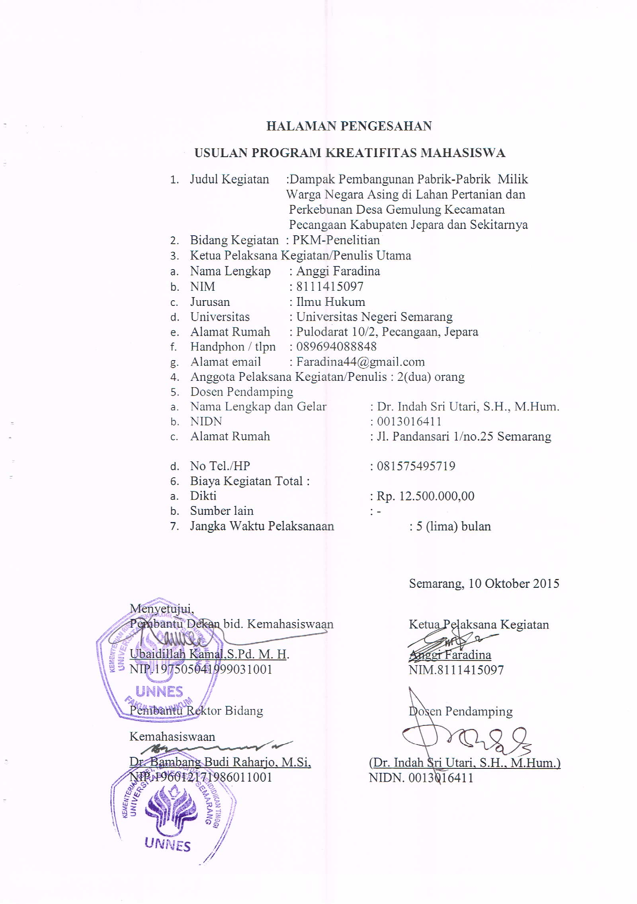

DAFTAR ISI
HALAMAN SAMPUL i
HALAMAN PENGESAHAN ii
DAFTAR ISI iii
RINGKASAN iv
BAB I PENDAHULUAN 1
  - Latar Belakang 1
  - Rumusan masalah 2
  - Tujuan 2
  - Luaran yang Diharapkan 2
  - Kegunaan Program 3
BAB II TINJAUAN PUSTAKA 3
BAB III METODE PENELITIAN 4
BAB IV ANGGARAN BIAYA DAN JADWAL KEGIATAN 7
4.1. Anggaran Biaya 7
4.2. Jadwal Kegiatan 7
DAFTAR PUSTAKA 8
LAAMPIRAN-LAMPIRAN 9
Lampiran 1.Biodata Ketua dan Anggota 9
Lampiran 2. Justiﬁkasi Anggaran Kegiatan 13
Lampiran 3. Susunan Organisasi Tim Kegiatan dan Pembagian Tugas 14
Lampiran 4. Surat Pernyataan Ketua Kegiatan 15

RINGKASAN
Luasnya lahan di Desa Gemulung membuat perusahaan atau investor asing melirik untuk mendirikan pabrik-pabrik di lahan tersebut.Sebagian besar lahan itu terdiri dari lahan pertanian dan perkebunan.Masyarakat sekitar belum mengetahui dampak kedepannya setelah dibangunnya pabrik-pabrik tersebut.
Dalam UU RI Nomor 41 Tahun 2009 tentang Perlindungan Lahan Pertanian Pangan Berkelanjutan.Dengan dasar tersebut perlu perhatian khusus dari pemerintah untuk menangani kasus-kasus seperti ini, dan tentunya pembangunan pabrik-pabrik di lahan pertanian ataupun perkebunan bisa dihentikan.Indonesia secara tidak sadar telah dijajah kembali.
Setelah dilakukan penelitian ini kami ingin mengetahui dampak yang ditimbulkan setelah dibangunnya pabrik-pabrik baru bagi masyarat dan lingkungan.Kami juga ingin mensosialisasikan kepada masyarakat agar masyarakat lebih peduli terhadap lingkungan, dan meminimalisir dampak berkelanjutan.Kami ingin negeri ini asli seperti dulu dan tidak ada diskriminasi ataupun penindasan terhadap masyarakat.
Jenis penelitian ini adalah kualitatif, dan sumber data yang kami gunakan yaitu sumber data primerdan sumber data sekunder.Serta teknik pengumpulan data yang kami gunakan diantaranya Studi Dokumentasi Observasi, dan wawancara atau interview.

Kata kunci : lahan pertanian, lahan perkebunan, penelitian kualitatif, kerusakan

BAB I PENDAHULUAN
  - Latar belakang
Gemulung merupakan desa yang subur.Itu terlihat beberapa bulan yang lalu Desa Gemulung masih tampak asli dengan lahan pertanian dan perkebunan yang membentang luas.
Luasnya lahan di desa tersebut membuat para pengusaha ataupun investor luar negeri melirik dan berfikir untuk mendapatkan keuntungan yang besar.Mereka berlomba-lomba membangun pabrik dikawasan tersebut.Warga sekitar yang tidak peka dengan maksud warga negara asing dengan mudahnya melepaskan lahannya dengan imbalan uang yang menggiurkan.
Dengan dibangunnya pabrik-pabrik baru dikawasan pertanian dan perkebunan menambah daftar kerusakan lingkungan yang dialami Indonesia.Selain itu warga juga akan merakan dampak yang akan ditimbulkan. Mungkin sekarang dampaknya belum dirasakan, tapi beberapa tahun yang akan datang bisa dibayangkan akan menjadi seperti apa negeri ini. Indonesia secara tidak sadar telah dijajah kembali.Kurangnya pengetahuan warga Indonesia semakin mempermudah warga negara asing melakukan penindasan. Dengan berdirinya pabrik-pabrik milik warga negara asing, warga Indonesia sebagai tuan rumah hanya dijadikan buruh.
Menurut UU RI Nomor 41 Tahun 2009 tentang Perlindungan Lahan Pertanian Pangan Berkelanjutan Pasal 6, perlindungan lahan pertanian pangan berkelanjutan dilakukan terhadap lahan pertanian pangan dan lahan cadangan pertanian pangan berkelanjutan yang berada didalam atau diluar kawasan pertanian pangan. Dengan dasar UU RI Nomor 41 Tahun 2009 tentunya sangat perlu perhatian khusus dari pemerintah untuk menangani kasus-kasus seperti itu, dan maraknya pembangunan pabrik-pabrik baru dilahan pertanian dan perkebunan bisa dihentikan. Ini tentunya menjadi pekerjaan utama bagi pemerintah untuk mengatasi persoalan lingkungan yang semakin hari semakin memprihatinkan.

  - Rumusan Masalah
Berdasarkan uraian diatas, maka rumusan masalah yang ingin dikaji dalam penelitian ini adalah sebagai berikut:
    - Bagaimana dampak yang ditimbulkan akibat pembangunan pabrik-pabrik baru di Desa Gemulung?
    - Apa faktor penyebab maraknya pembangunan pabrik-pabrik baru di Desa Gemulung dan sekitarnya?
    - Bagaimana peran pemerintah didalam permasalahan maraknya pembangunan pabrik-pabrik baru milik warga negara asing di kawasan pertanian dan perkebunan?

  - Tujuan
Berdasarkan permasalahan penelitian tersebut di atas, tujuan penelitian ini adalah sebagai berikut:
    - Mengetahui dampak yang ditimbulkan akibat pembangunan pabrik-pabrik baru di Desa Gemulung.
    - Mengetahui faktor yang menyebabkan maraknya pembangunan pabrik-pabrik baru di Desa Gemulung dan sekitarnya.
    - Mengetahui peran pemerintah dalam pemecahan masalah mengenai maraknya pembangunan pabrik-pabrik baru di kawasan pertanian dan perkebunan.
  - Luaran yang Diharapkan
Berdasarkan tujuan penelitian tersebut di atas, luaran yang diharapkan dalam penelitian ini adalah sebagai berikut:
    - Memberikan informasi kepada masyarakat mengenai dampak pembangunan pabrik di lahan pertanian dan perkebunan.
    - Memberikan informasi kepada masyarakat mengenai UU RI Nomor 41 Tahun 2009 tentang Perlindungan Lahan Pertanian Pangan Berkelanjutan.
    - Publikasi hasil penelitian kedalam jurnal ilmiah terakreditasi.
  - Kegunaan Penelitian
Manfaat yang diharapkan dari terlaksanakanya program ini adalah :
1.5.1.. Bagi Pemerintah
Dapat digunakan sebagai referensi guna evaluasi mengenai kebijakan yang dikeluarkan oleh pemerintah sebagai sarana dalam perumusan kebijakan selanjutnya.
1.5.2. Bagi Masyarakat
1. Mensosialisasikan kepada warga masyarakat mengenai pentingnya menjaga lingkungan.
2. Memberi pengertian kepada warga masyarakat agar Indonesia tidak merasakan penjajahan lagi.
1.5.3. Bagi Akademisi
Dapat dijadikan bahan referensi pelajar untuk memahami sebuah realita dan menambah wawasan tentang UU RI Nomor 41 Tahun 2009.

BAB II. TINJAUAN PUSTAKA
2.1. Pengertian Lahan Pertanian dan Perkebunan
Lahan pertanian adalah lahan yang ditujukan atau cocok untuk dijadikan lahan usaha tani untuk memproduksi tanamanpertanian maupun hewan ternak. Lahan pertanian merupakan salah satu sumber daya utama pada usaha pertanian.
Lahan perkebunan adalah lahan usaha pertanian yang luas, biasanya terletak di daerah tropis atau subtropis, yang digunakan untuk menghasilkan komoditas perdagangan (pertanian) dalam skala besar dan dipasarkan ke tempat yang jauh, bukan untuk konsumsi lokal.
2.2. Desa Gemulung
Letak geografis Gemulung, sebelah utara berbatasan dengan Desa Geneng, sedangkan di sebalah selatan berbatasan dengan Desa Banyuputih, di sebelah barat berbatasan dengan Desa Pendosawalan dan Damarjati, serta di sebelah timur berbatasan dengan Desa Pulodarat. Gemulung berada di Kecamatan Pecangaan, Kabupaten Jepara.Gemulung merupakan desa yang memiliki lahan pertanian dan perkebunan yang luas.
2.3. Pengertian Pabrik
Pabrik adalah suatu bangunanindustri besar di mana para pekerja mengolah benda atau mengawasi pemrosesan mesin dari satu produk menjadi produk lain, sehingga mendapatkan nilai tambah. Kebanyakan pabrik modern memiliki gudang atau fasilitas serupa yang besar yang berisi peralatan berat yang digunakan untuk lini perakitan. Pabrik mengumpulkan dan mengkonsentrasikan sumber daya: pekerja, modal, dan mesin industri.
2.4. Undang-Undang RI Nomor 41 Tahun 2009
UU RI Nomor 41 Tahun 2009 tentang Perlindungan Lahan Pertanian Pangan Berkelanjutan Pasal 6, perlindungan lahan pertanian pangan berkelanjutan dilakukan terhadap lahan pertanian pangan dan lahan cadangan pertanian pangan berkelanjutan yang berada didalam atau diluar kawasan pertanian pangan.

BAB III. METODE PENELITIAN
Metode disini diartikan sebagai suatu cara atau teknis yang dilakukan dalam proses penelitian. Sedangkan penelitian itu sendiri diartikan sebagai upaya dalam bidang Ilmu Pengetahuan yang dijalankan untuk memperoleh fakta-fakta dan prinsip-prinsip dengan sabar, hati-hati dan sistematis untuk mewujudkan kebenaran (Mardalis, 2004 : 24)
3.1. Dasar Penelitian
Jenis penelitian ini adalah kualitatif, yaitu penelitian yangmengkaji perspektif partisipan dengan strategi-strategi yang bersifat interaktif dan fleksibel.Penelitian kualitatif ditujukan untuk memahami fenomena-fenomena sosial dari sudut pandang partisipan. Dengan demikian arti ataupengertian penelitian kualitatiftersebut adalah penelitian yang digunakan untuk meneliti pada kondisi objek alamiah dimana peneliti merupakan instrumen kunci (Sugiyono, 2005).
3.2. Pengumpulan Data
Pengumpulan data merupakan suatu proses dimana peneliti mencari data yang dibutuhkan guna menunjang penelitian yang tengah dikerjakan. Kegiatan pengumpulan data ini penting sekali karena kegiatan ini mencari data dari berbagai sumber yang dianggap berkompeten untuk menunjang hasil penelitian yang dikehendaki dan menghasilkan data yang valid dan dapat dipertanggung jawabkan kebenarannya.
Untuk itu maka diperlukan penyusunan instrumen pengumpulan data dan penanganan yang serius agar diperoleh hasil yang sesuai dengan kegunaannya yaitu pengumpulan variabel yang tepat. Berdasarkan pendekatan yang dipergunakan dalam memperoleh data, maka teknik pengumpulan data yang dipergunakan adalah :
- Studi Dokumentasi
Studi dokumentasi merupakan teknik pengumpulan data yang tidak langsung ditujukan kepada subjek penelitian. Dokumentasi bisa berupa buku harian, surat kabar, transkip, tesis, desertasi, majalah, laporan, catatan kasus, dan dokumen lainnya.
- Observasi
Memberikan data khususnya kualitatif.Pengamatan tersebut disesuaikan dengan tema dalam penelitian ini, penulis berusaha mengamati objek-objek yang dapat diambil sehingga data yang diperoleh merupakan data yang valid dan dapat dipertanggungjawabkan kebenarannya.
- Wawancara atau Interview
Wawancara dalam penelitian bertujuan untuk mengumpulkan keterangan tentang kehidupan manusia serta pendapat-pendapat mereka.Dalam penerapan, wawancara dijadikan sebagai sarana pelengkap yaitu sebagai alat informasi dalam melengkapi data dan sebagai sarana penguji yaitu digunakan untuk menguji kebenaran atau ketepatan yang diperoleh.
3.3. Validitas Data
Validasi data dimaksudkan agar setiap data yang dikumpulkan adalah data yang shahih, kuat dan akurat,bukan estimasi atau perkiraan.
3.4. Penyajian Data
Data-data yang telah terkumpul, baik data kualitatif maupun kuantitatif diklasifikasikan sesuai dengan jenis-jenis datanya.Setelah itu hasil penelitian disusun secara sistematis dan runtut dengan menggunakan metode induktif, yaitu dengan berdasarkan pada kajian-kajian persoalan yang khusus untuk mengambil dasar-dasar pengetahuan yang bersifat umum. Kesimpulan akan ditarik sebagai jawaban atas permasalahan yang ada.

BAB IV BIAYA DAN JADWAL KEGIATAN
4.1. Anggran Biaya
NO. | JENIS PENGELUARAN | BIAYA (Rp)
1. | Peralatan penunjang | 4.700.000
2. | Bahan habis pakai | 3.700.000
3. | Perjalanan | 2.400.000
4. | Lain-lain | 1.700.000
JUMLAH |  | 12.500.000

4.2. Jadwal Kegiatan
No. | Kegiatan | Bulan
No. | Kegiatan | 1 | 2 | 3 | 4 | 5
1. | Persiapan | √
2. | Survei Kondisi Sekitar Masyarakat |  | √
3. | Pelaksanaan Program Penelitian :
 | a. Di lapangan |  |  | √ | √
 | b. Pencarian alternatif data |  |  | √
4. | Evaluasi |  |  |  | √
5. | Penyusunan Laporan |  |  |  |  | √
6. | Pengadaan |  |  |  |  | √
7. | Laporan Akhir |  |  |  |  | √

DAFTAR PUSTAKA
Undang-Undang RI Nomor 41 Tahun 2009
Ashshofa Burhan.2007.Metode Penelitian Hukum. Rineka Cipta: Jakarta
http://belajarpsikologi.com/metode-penelitian-kualitatif/
http://syahrezagundar.blogspot.co.id/2011/12/teknik-pengumpulan-data-studi.html
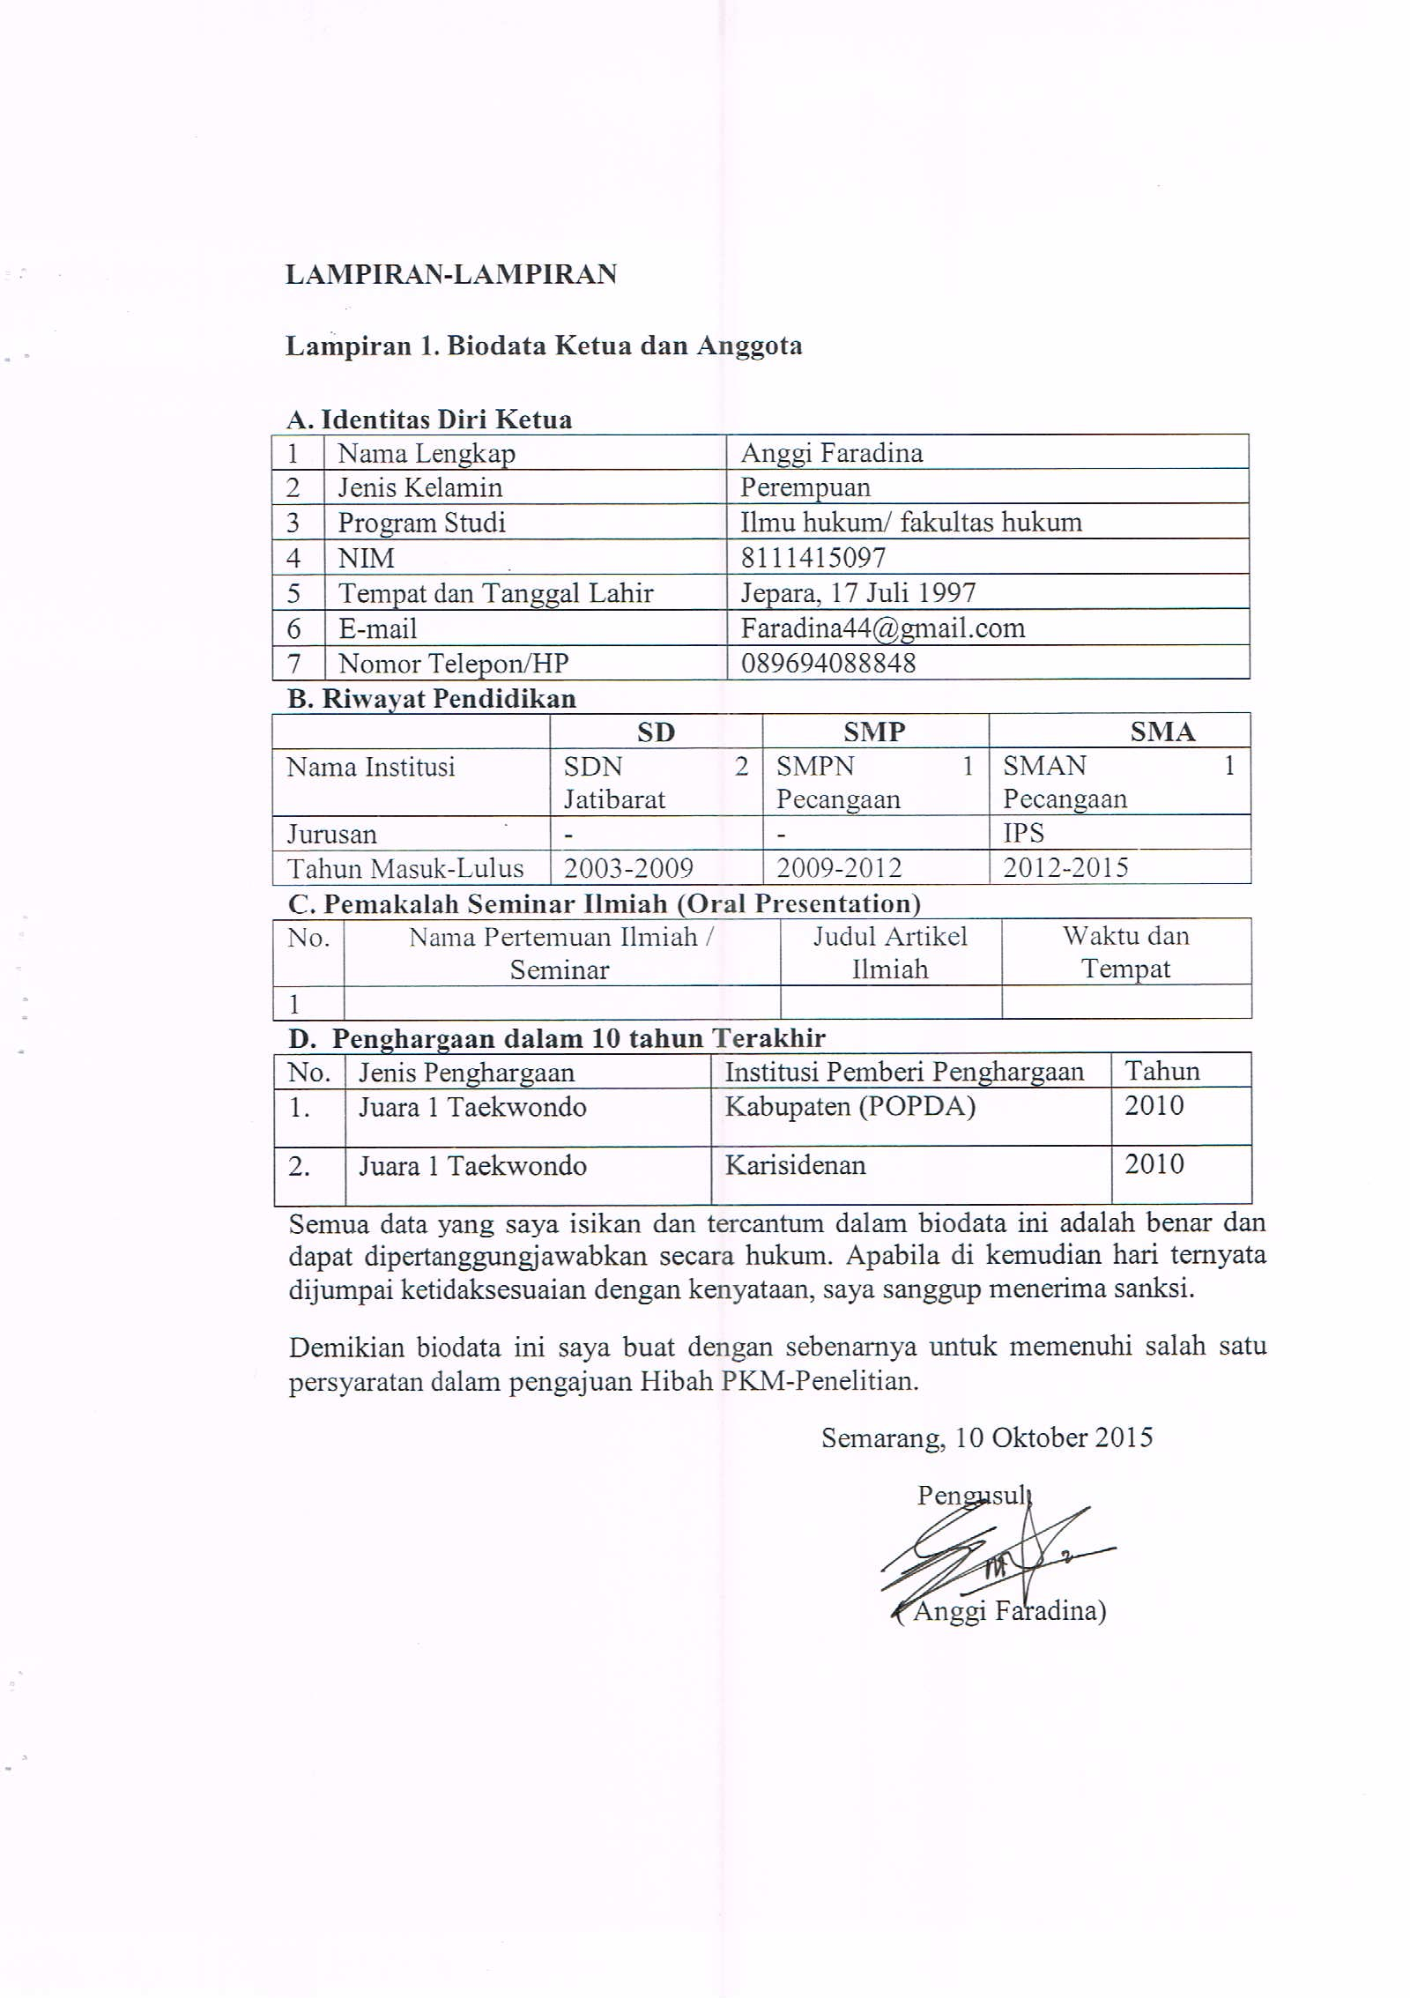

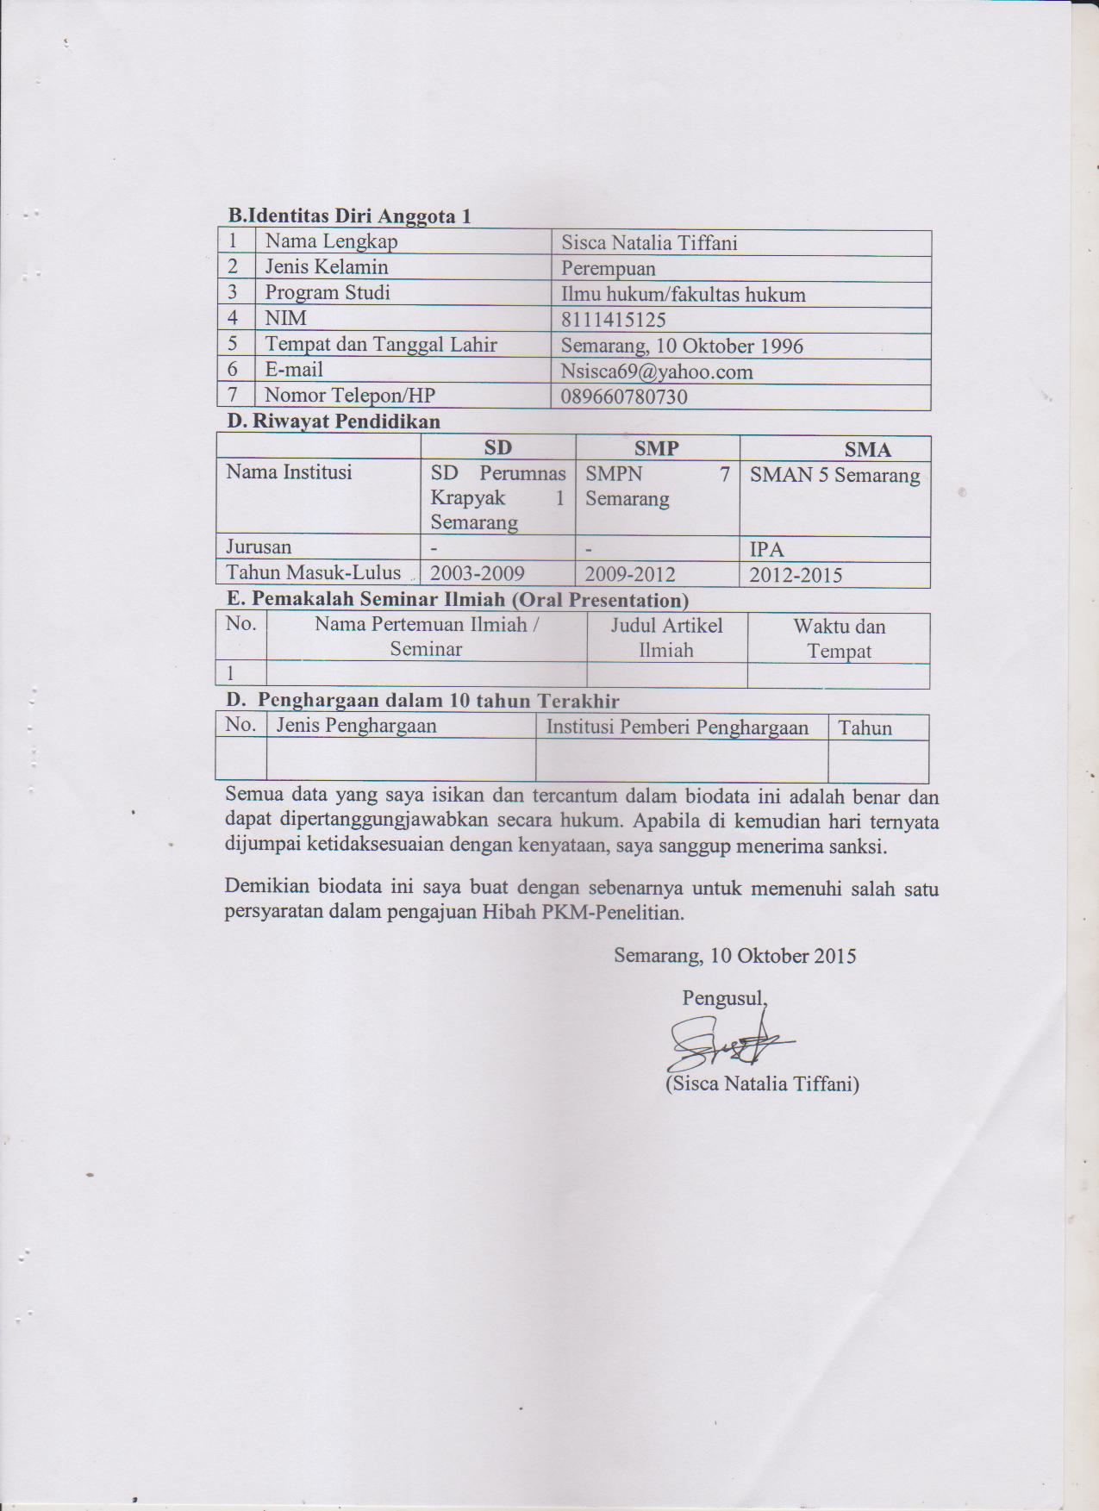

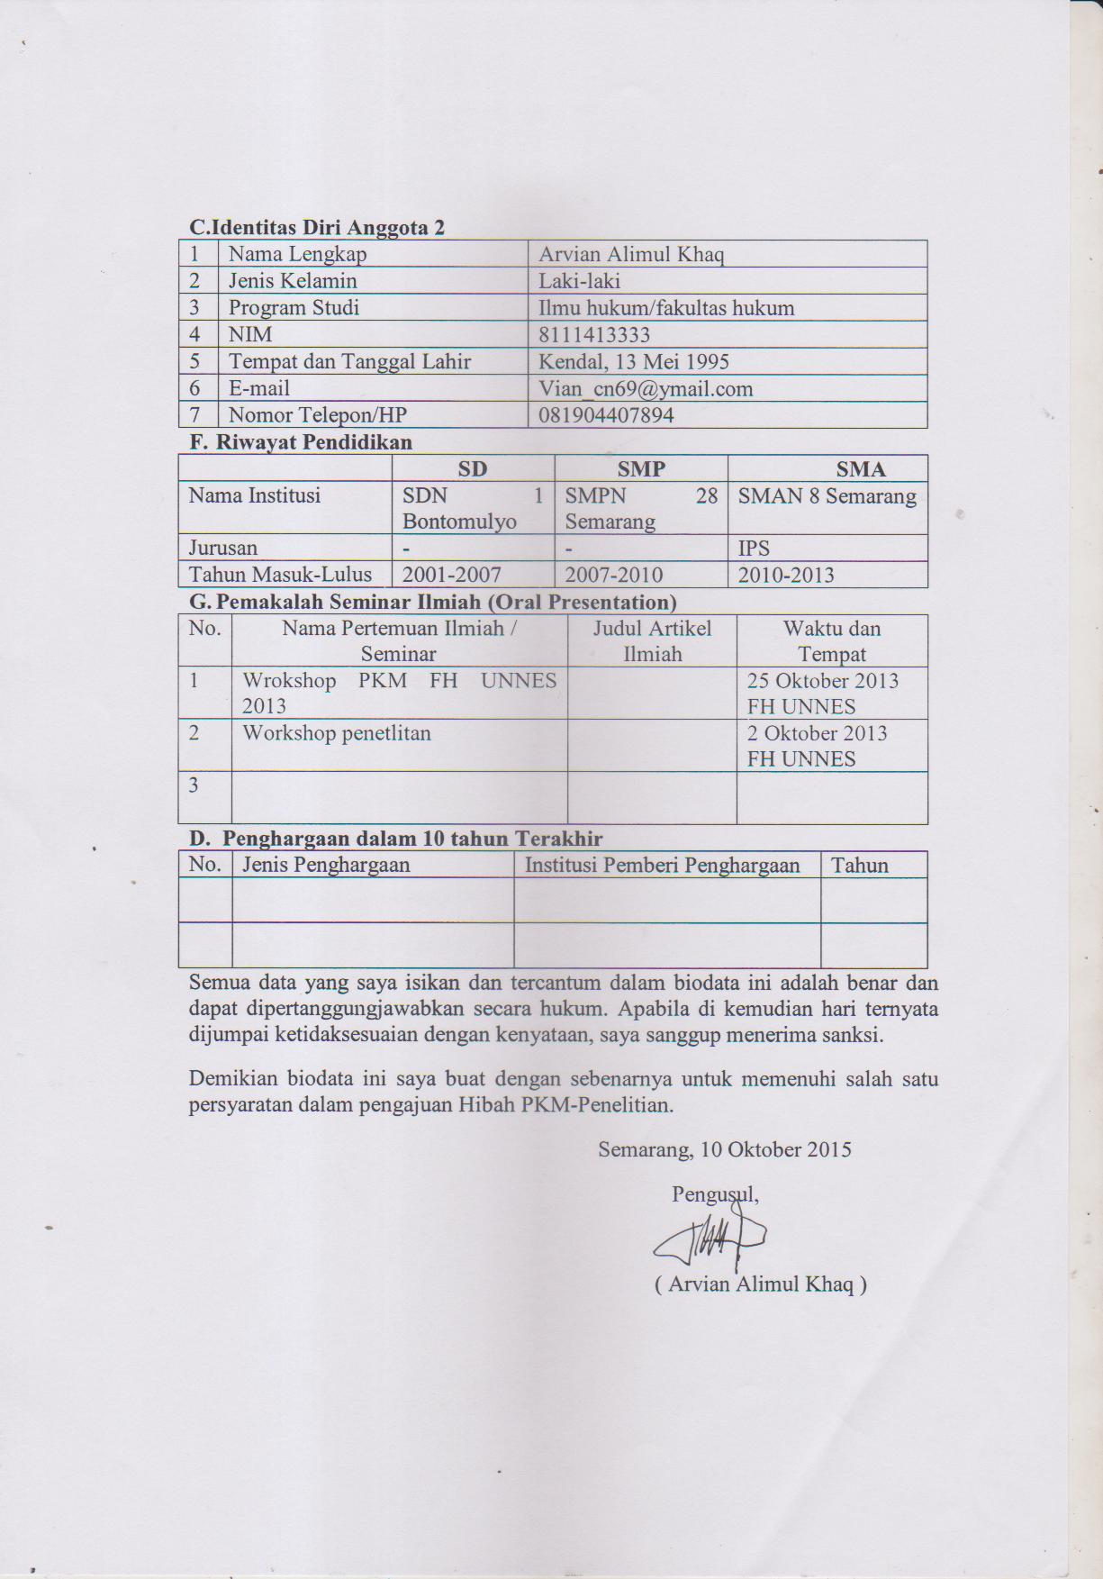

Lampiran 2. Justiﬁkasi Anggaran Kegiatan
1. Peralatan penunjang
Material | Justifikasi  Pemakaian | Kuantitas | Harga Satuan (Rp) | Keterangan
Sewa kamera | Dokumentasi | 5 | 750.000
Sewa laptop | Pengolahan data | 3 | 3.950.000
SUBTOTAL 4.700.000

- Bahan Habis Pakai
Material | Justifikasi  Pemakaian | Kuantitas | Harga Satuan (Rp) | Keterangan
Materai | Pengesahan proposal | 10 | 60.000
Kertas A4 |  | 4x1 Rim | 200.000
Konsumsi | Konsumsi anggota + warga | 3 anggota + warga | 2.500.000
Tinta printer |  | 3x1 paket | 750.000
Bolpoin |  | 2 kotak | 80.000
Spidol maker |  | 5 biji | 50.000
Note |  | 1 kotak | 60.000
SUBTOTAL 3.700.000

- Perjalanan
Material | Justifikasi  Perjalanan | Kuantitas | Harga Satuan (Rp) | Keterangan
Semarang –Jepara | Perizinan dan penelitian | 1 x 3 orang | 2.400.000
SUBTOTAL |  |  | 2.400.000

- Lain-lain
Material | Justifikasi  Pemakaian | Kuantitas | Harga Satuan (Rp) | Keterangan
Perizinan |  | 5 | 350.000
Pengolahan data |  | 4 | 120.000
Pembuatan proposal |  | 2x5 eksemplar | 200.000
Pembuatan laporan perkembangan |  | 2x5 eksemplar | 250.000
Publikasi |  | 1 | 230.000
Penggandaan dan penjilidan |  | 1x5 eksemplar | 150.000
Cetak dokumen |  | 1x1 paket | 400.000
SUBTOTAL 1.700.000

Lampiran 3. Susunan Organisasi Tim Kegiatan dan Pembagian Tugas
No | Nama / NIM | Program  Studi | Bidang Ilmu | AlokasiWaktu  (jam/minggu) | Uraian Tugas
1 | Anggi Faradina | Ilmu hukum | Hukum | 16 | Observasi
2 | Sisca Natalia Tiffani | Ilmu hukum | Hukum | 16 | Dokumentasi
3 | Arvian Alimul Khaq | Ilmu hukum | Hukum | 16 | Perizinan

